LAPORAN PRAKTIKUM
POSTTEST 6
JARINGAN KOMPUTER



Disusun oleh:
Mahdi Sarwan Abdullah (067)
Kelas (B ‘25)

PROGRAM STUDI INFORMATIKA
UNIVERSITAS MULAWARMAN
SAMARINDA
2026

1. Soal 1
Langkah pertama adalah membangun topologi fisik yang terdiri dari 6 buah switch. Pasang kabel copper dari switch ke switch lainnya pada tiap interface sesuai topologi pada posttest. Mulai topologi jaringan dengan menekan tombol start di bagian atas fitur pada ensp.
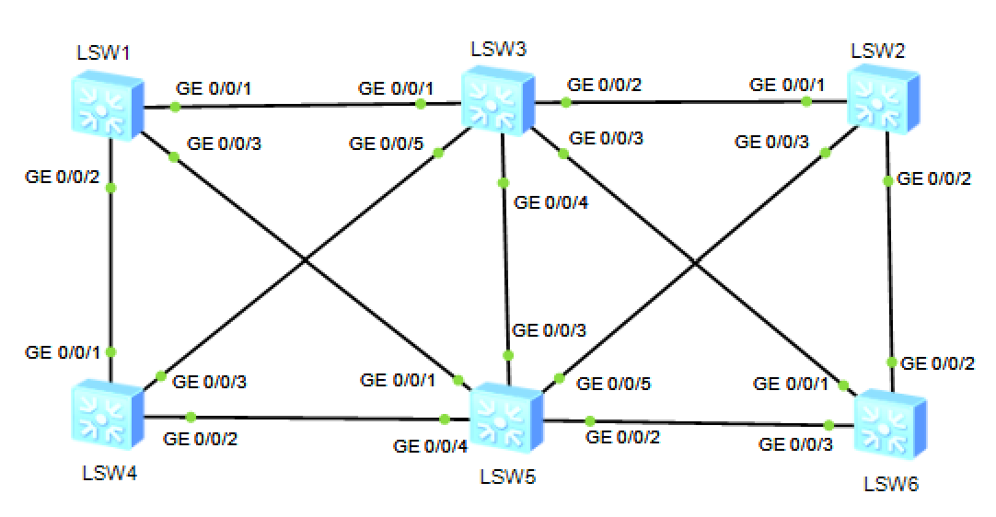

2. Soal 2
Ketik u t m untuk menghilangkan log panjang yang akan muncul seiring melakukan konfigurasi. Lakukan hal ini untuk setiap switch (LSW1, LSW2, LSW3, LSW4, LSW5, dan LSW6).
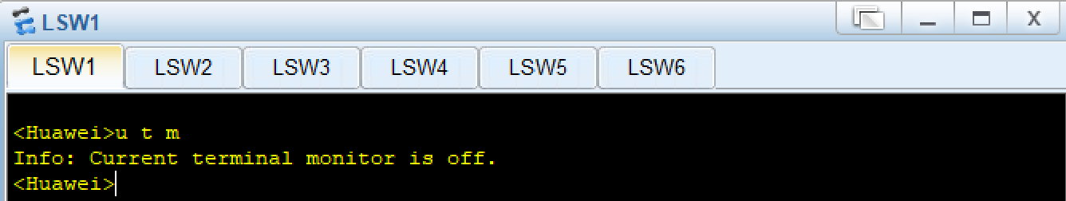
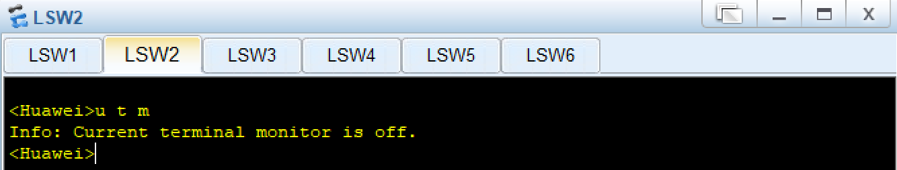

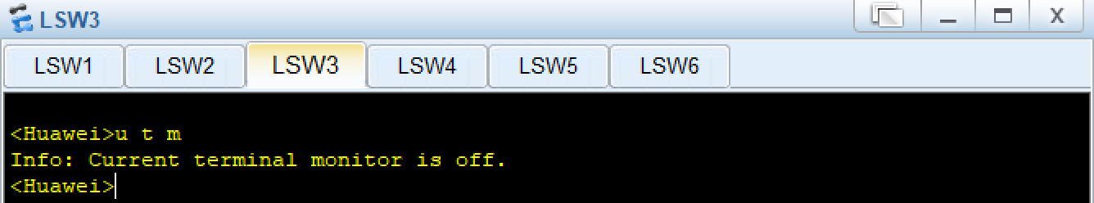
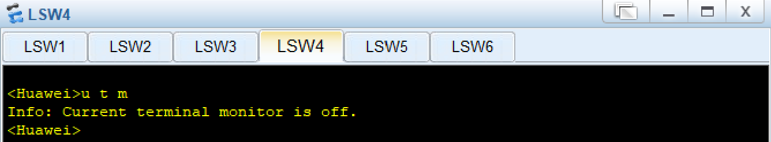
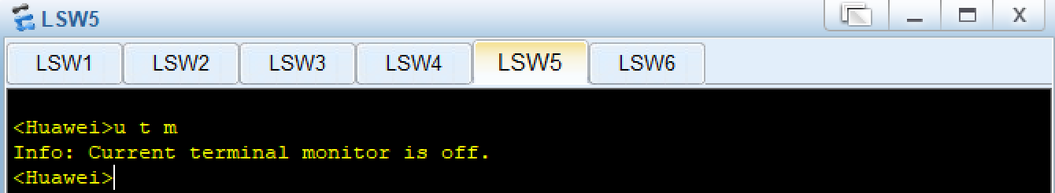
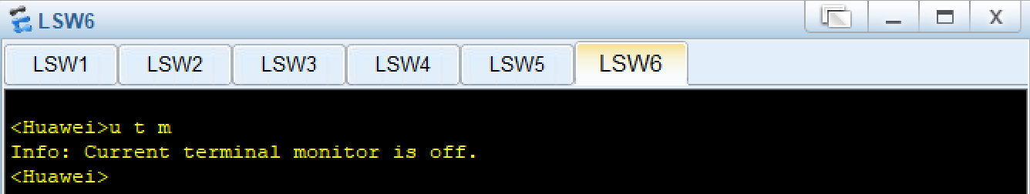

3. Soal 3
Untuk mengganti nama switch sesuai ketentuan pada soal di classroom (S*_nim), konfigurasi dilakukan melalui CLI pada masing-masing switch. Masuk ke system-view, lalu sysname S1_067. Lakukan hal yang sama kepada setiap switch.
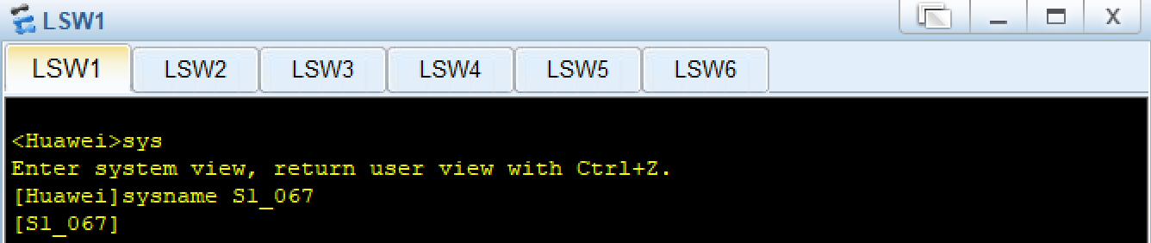
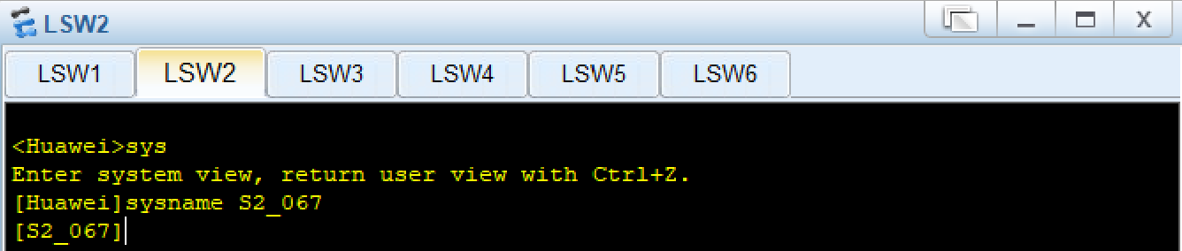
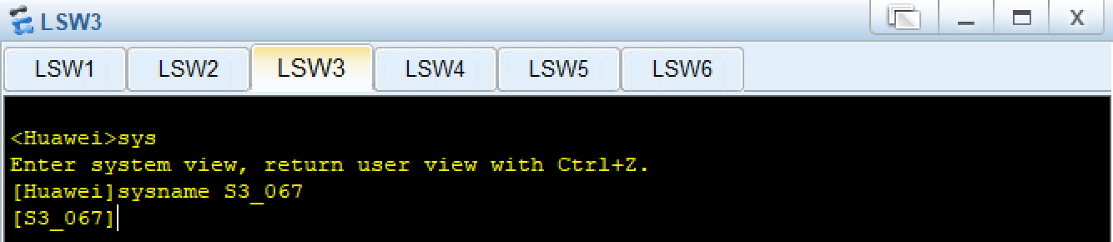
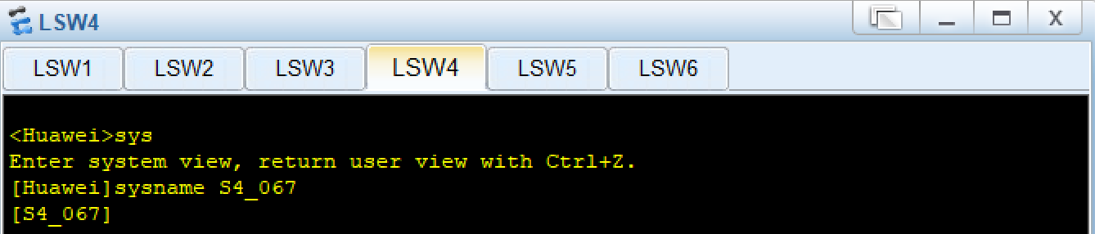
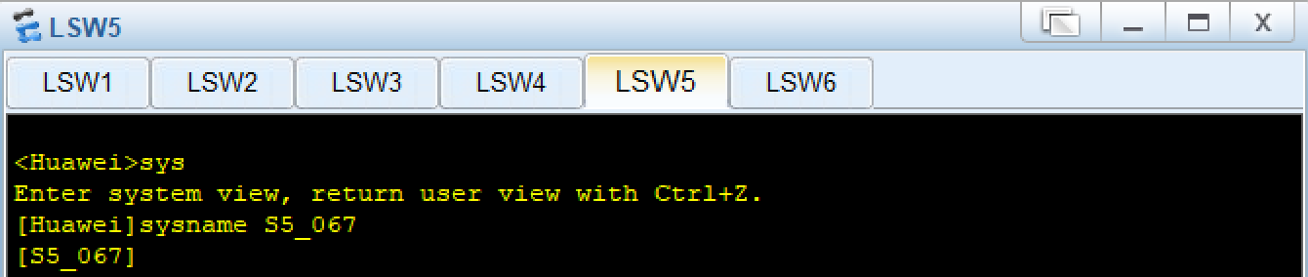
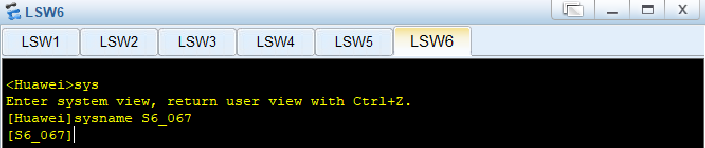

4. Soal 4
Layanan Spanning Tree diaktifkan menggunakan perintah stp enable, lalu mode kerjanya diatur secara eksplisit ke mode STP standar melalui perintah stp mode stp pada switch S1 hingga S6. Langkah ini mengubah mode bawaan Huawei yang awalnya bekerja pada MSTP. Perintah display stp brief kemudian dijalankan pada tiap switch untuk memeriksa pemetaan peran port (Role: ROOT, DESI, ALTE) dan status port (STP State: FORWARDING, LEARNING, DISCARDING) pasca pemilihan topologi pohon dasar.
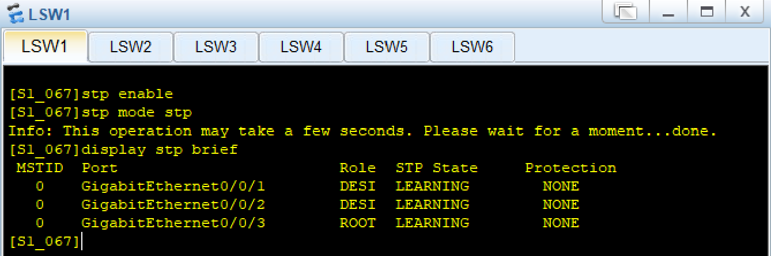

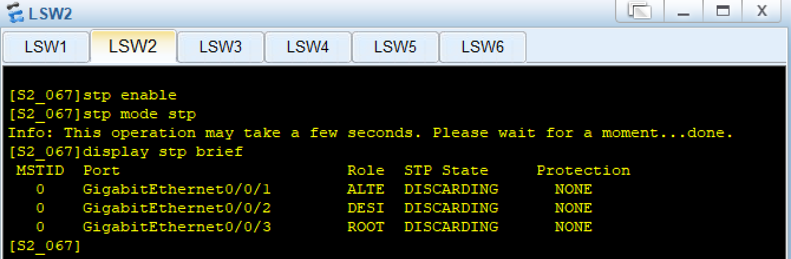

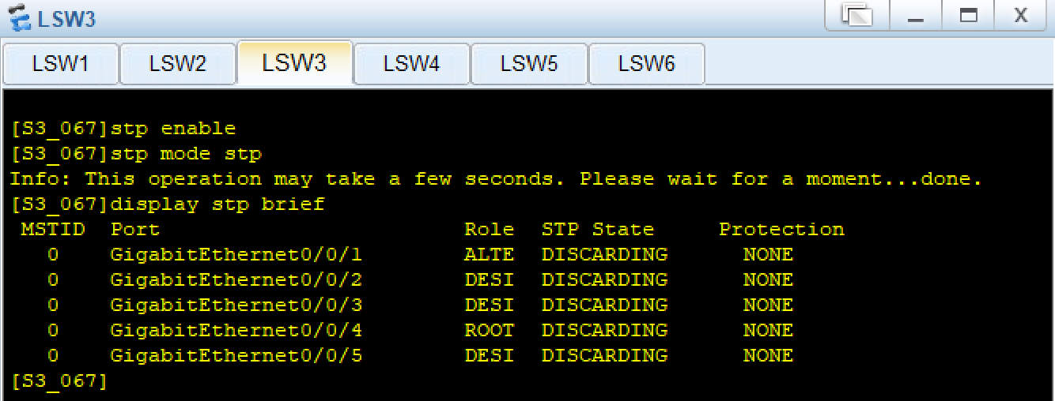
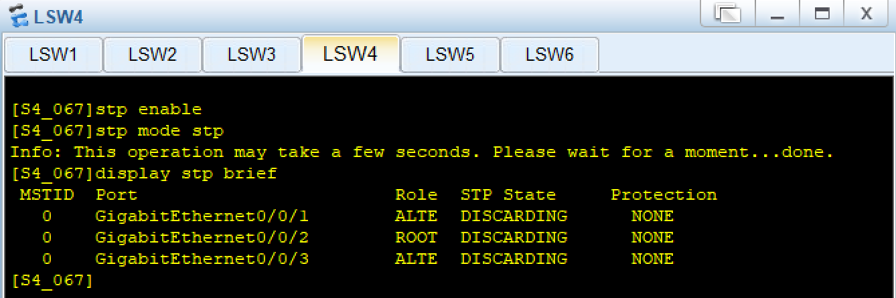

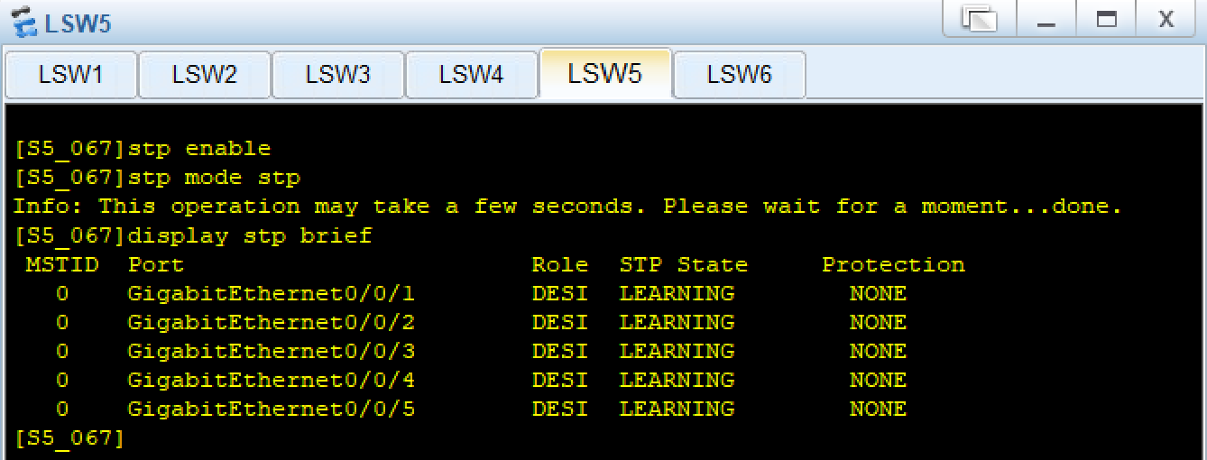

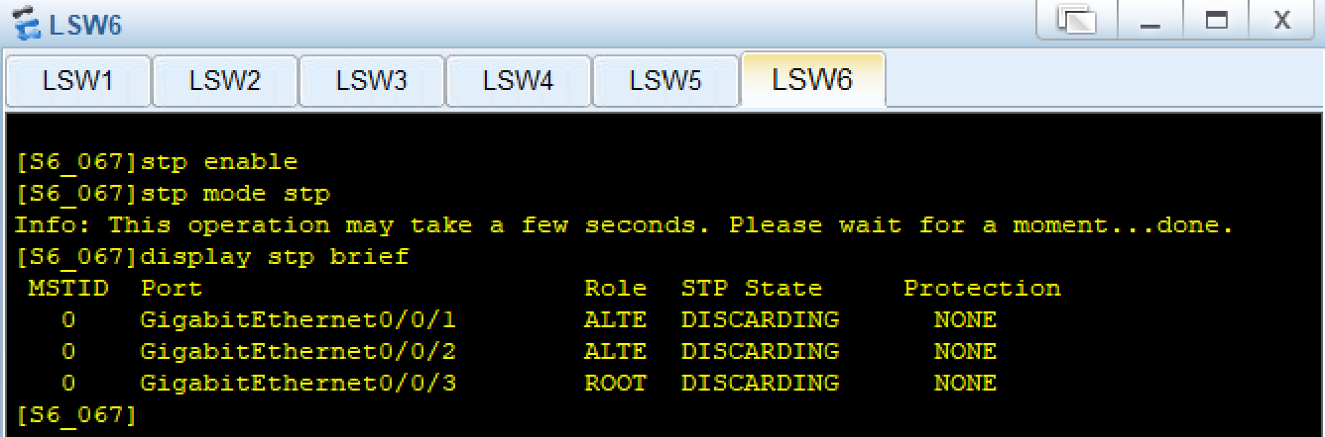

5. Soal 5
Penentuan peran perangkat pada topologi default dilakukan dengan membandingkan nilai bridge id. Karena seluruh switch memiliki prioritas bawaan yang sama (32768), switch LSW5 terpilih menjadi root bridge karena memiliki nilai MAC address terendah. Pada switch non-root (LSW1, LSW2, LSW3, LSW4, LSW6), antarmuka dengan akumulasi biaya lintasan (Path Cost) terendah menuju LSW5 ditetapkan sebagai root port. Hasil identifikasi ini kemudian ditandai langsung pada lembar kerja enspp menggunakan label teks hijau (root bridge pada LSW5 dan root port pada antarmuka masing-masing switch non-root).
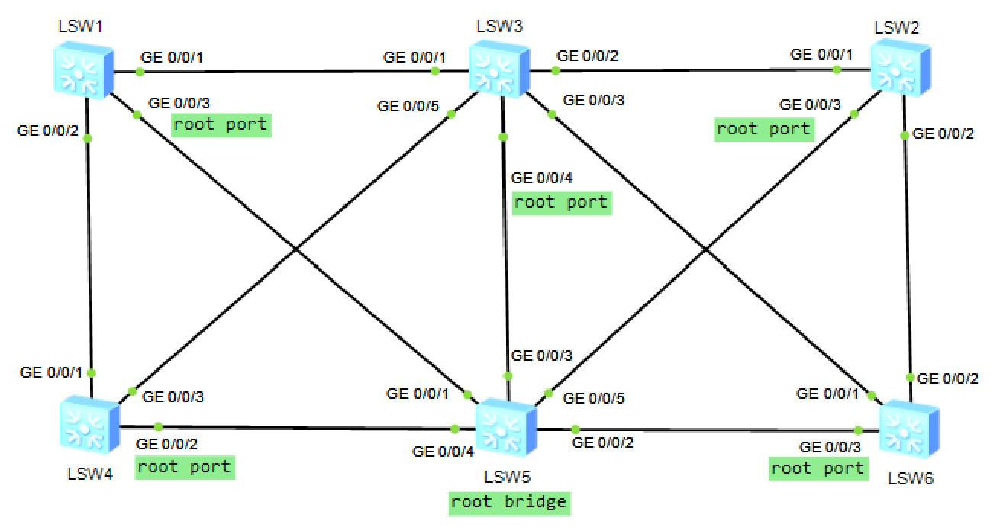

6. Soal 6
Seluruh switch dialihkan operasinya menuju mode Rapid Spanning Tree Protocol menggunakan perintah stp mode rstp. Pemilihan mode RSTP bertujuan memangkas waktu konvergensi jaringan saat terjadi perubahan topologi atau kegagalan tautan. Berbeda dari STP standar yang mengandalkan jeda waktu pasif timer (Listening dan Learning hingga 30–50 detik), RSTP menerapkan mekanisme handshake aktif berupa transmisi paket proposal dan agreement untuk langsung menempatkan designated port ke status forwarding.
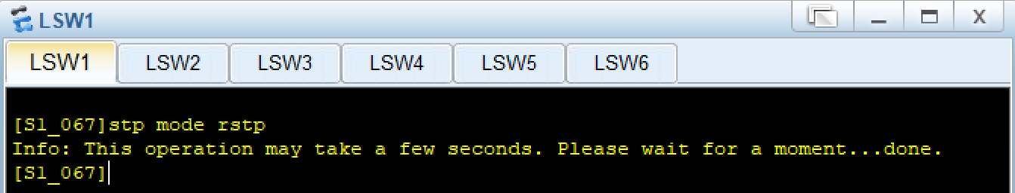

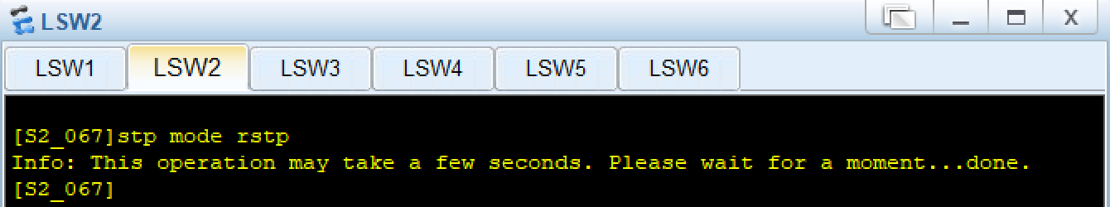

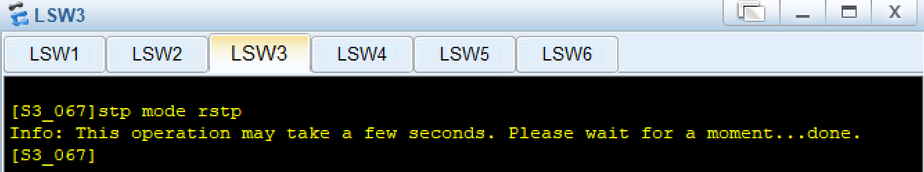

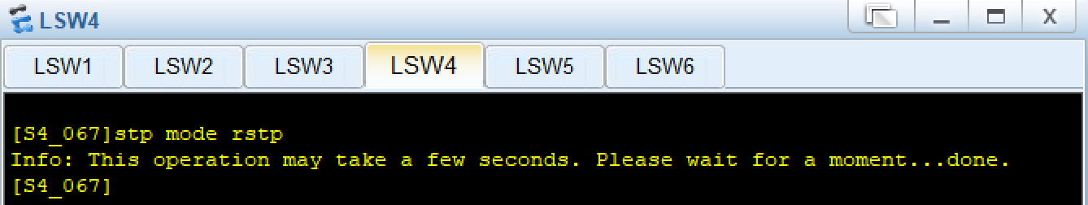

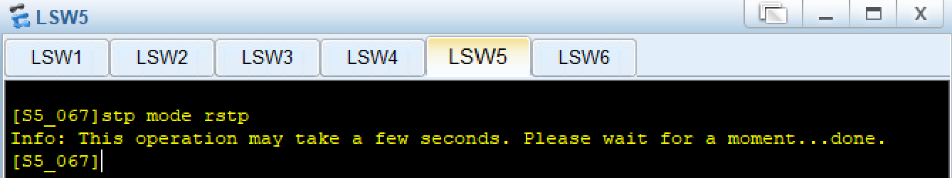

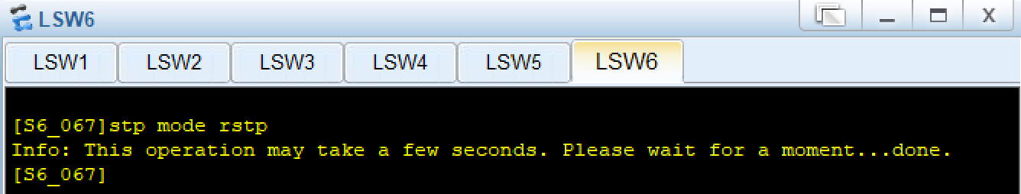

7. Soal 7
Switch S3 ditetapkan secara mutlak sebagai root bridge utama jaringan melalui perintah stp root primary. Eksekusi perintah ini secara otomatis menurunkan nilai bridge priority S3 menjadi 0 (nilai prioritas tertinggi/paling dominan). Output verifikasi display stp brief membuktikan bahwa seluruh antarmuka aktif pada S3 (GE0/0/1 hingga GE0/0/5) berubah menjadi designated port (DESI) dengan status forwarding, menandakan posisi S3 sebagai pusat acuan distribusi data pada topologi pohon spanning tree.
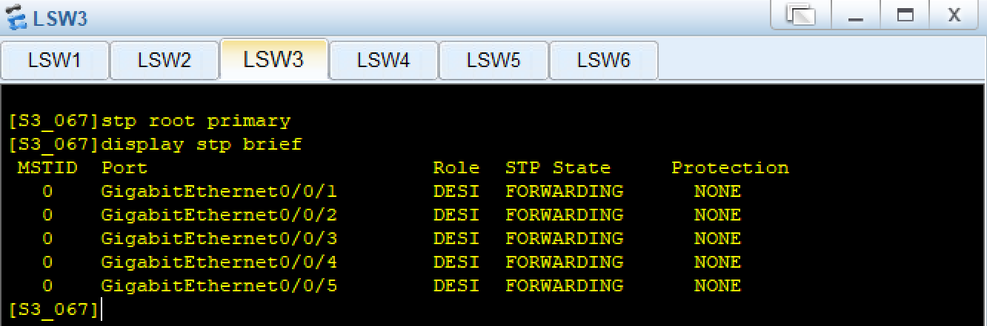

8. Soal 8
Switch S5 dikonfigurasi menjadi cadangan root bridge menggunakan perintah stp root secondary. Perintah ini secara otomatis menyetel nilai prioritas S5 menjadi 4096 (satu tingkat di atas nilai primary 0). Berdasarkan output display stp brief pada S5, antarmuka GE0/0/3 yang terhubung langsung ke S3 bertindak sebagai root port (ROOT), sedangkan antarmuka lainnya bertindak sebagai designated port (DESI). Jika S3 terputus dari jaringan, S5 akan langsung mengambil alih peran sebagai root bridge tanpa perebutan acak.
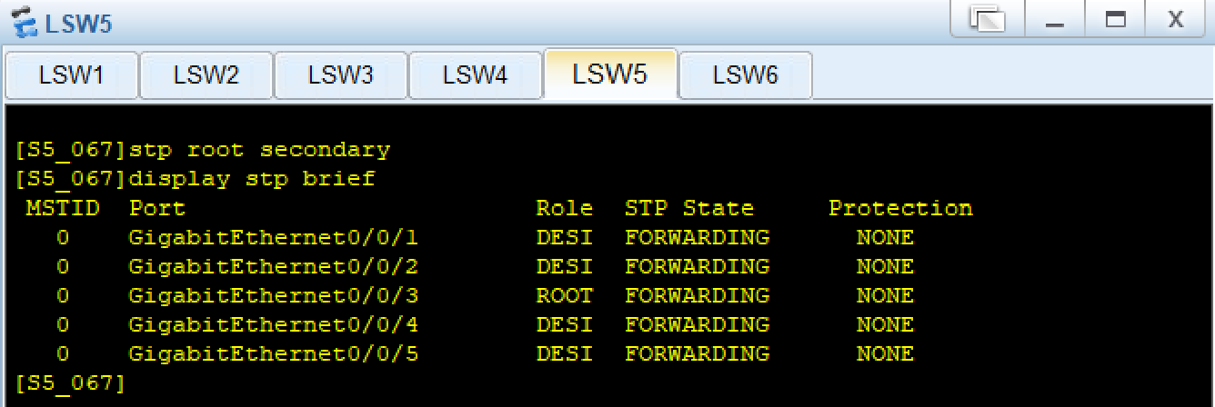

9. Soal 9
Rekayasa jalur lalu lintas data dilakukan dengan memanipulasi nilai biaya antarmuka menggunakan perintah stp cost <nilai>. Agar struktur root port akhir terbentuk sesuai instruksi diagram:
- Antarmuka GE0/0/1 pada S1 dan S2 dinaikkan cost nya menjadi 50000 agar jalur langsung ke S3 dihindari, memaksa kedua switch memilih jalur ke S5 via port GE0/0/3 sebagai root port.
- Antarmuka GE0/0/2 dan GE0/0/3 pada S4 dinaikkan cost nya menjadi 80000 agar S4 memilih antarmuka GE0/0/1 (arah S1) sebagai root port.
- Antarmuka GE0/0/1 pada S6 dinaikkan cost nya menjadi 50000 agar S6 memilih antarmuka GE0/0/3 (arah S5) sebagai Root Port.
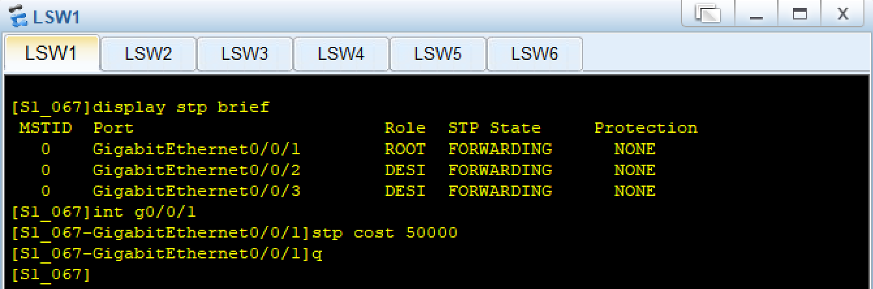

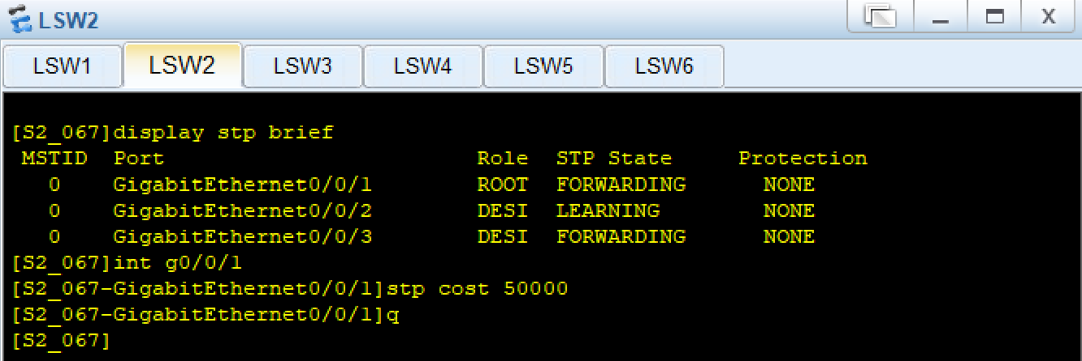

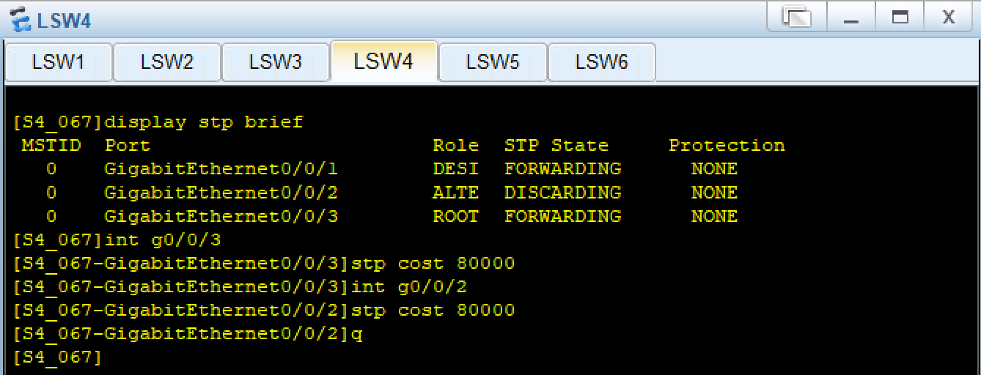

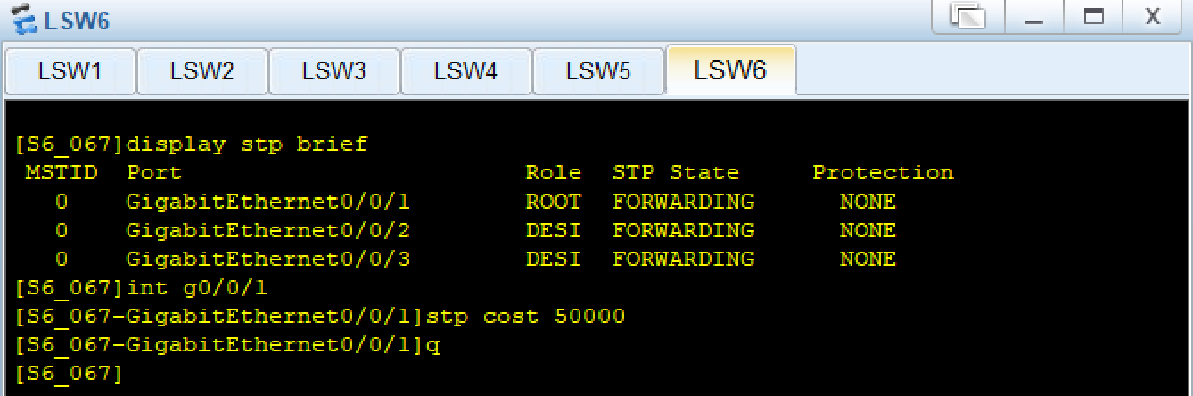

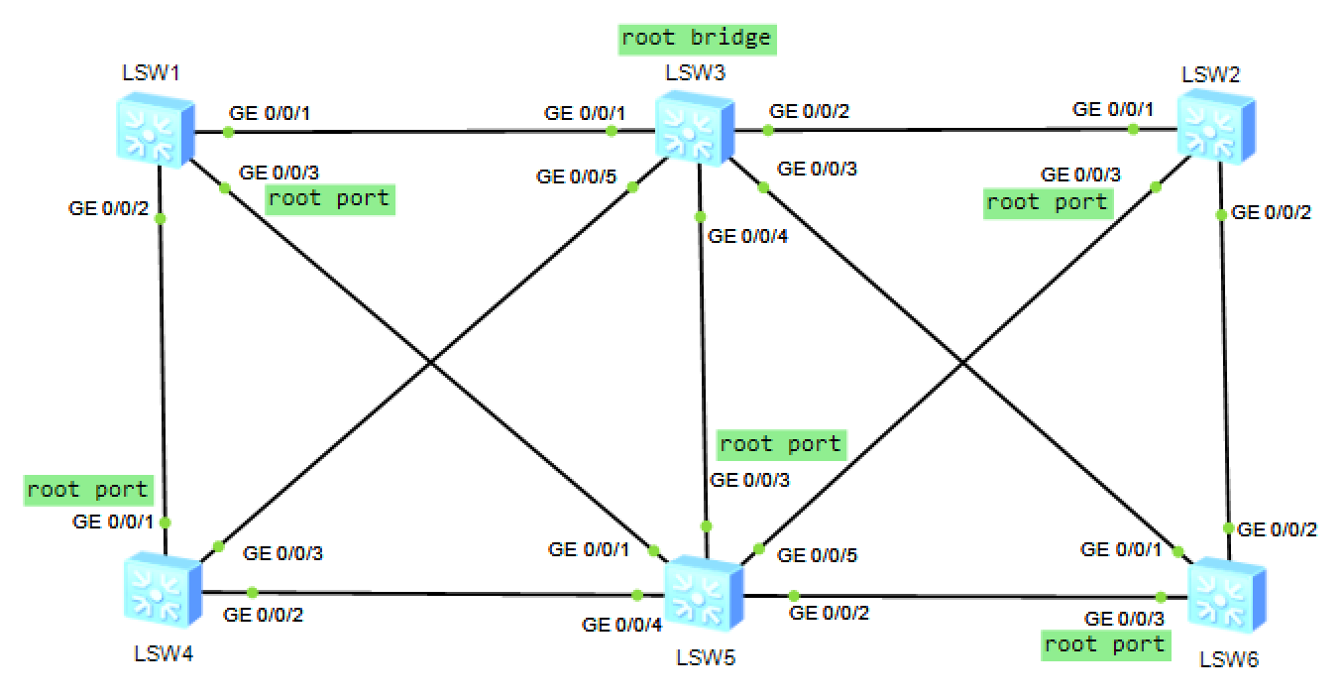

10. Soal 10
Tahap ini membuktikan keberhasilan rekayasa jalur melalui eksekusi perintah display stp brief pada tiap switch.
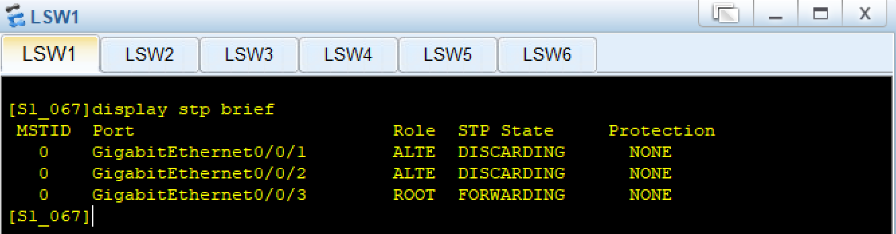

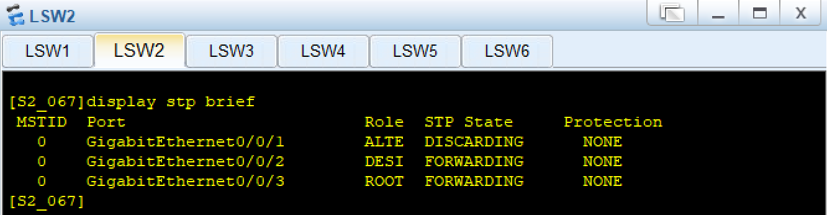

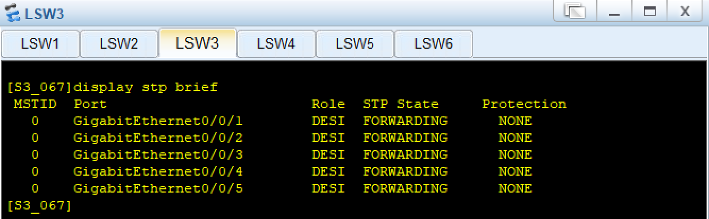

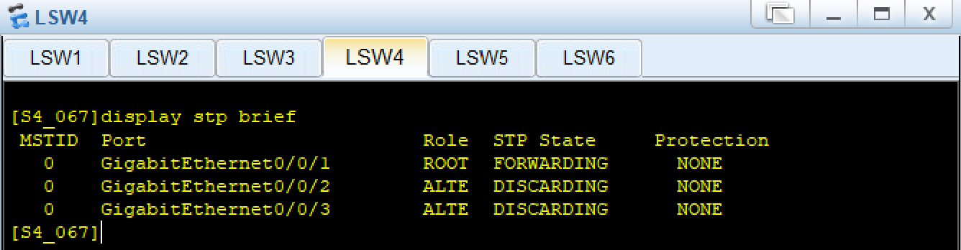

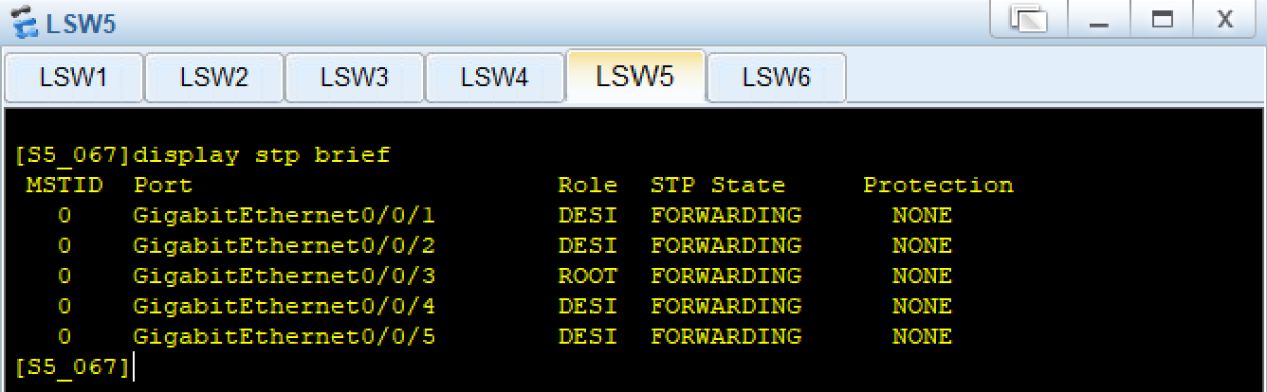

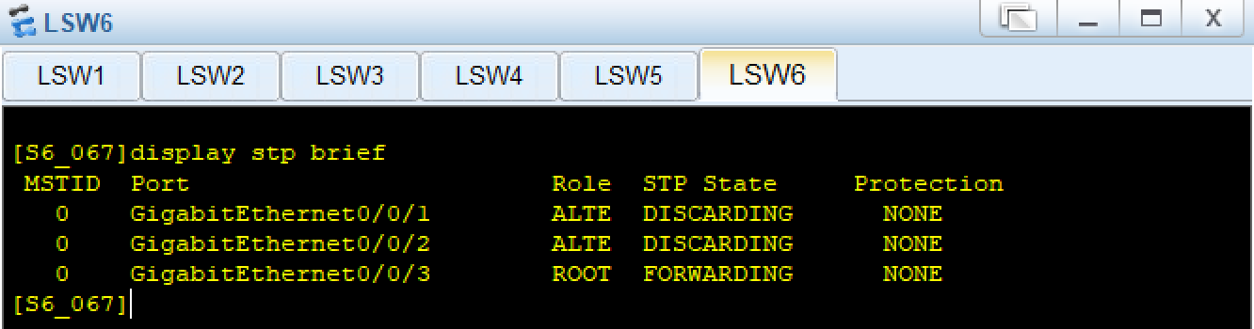

11. Soal 11
Simpan konfigurasi perangkat dengan perintah save <nama_file>.zip. Setelah itu, startup saved-configuration <nama_file>.zip untuk menjadikan file zip tersebut menjadi konfigurasi awal saat kembali menyalakan perangkat atau keseluruhan topologi di sesi berikutnya. Lakukan ini kepada setiap perangkat (LSW1, LSW2, LSW3, LSW4, LSW5, dan LSW6).
